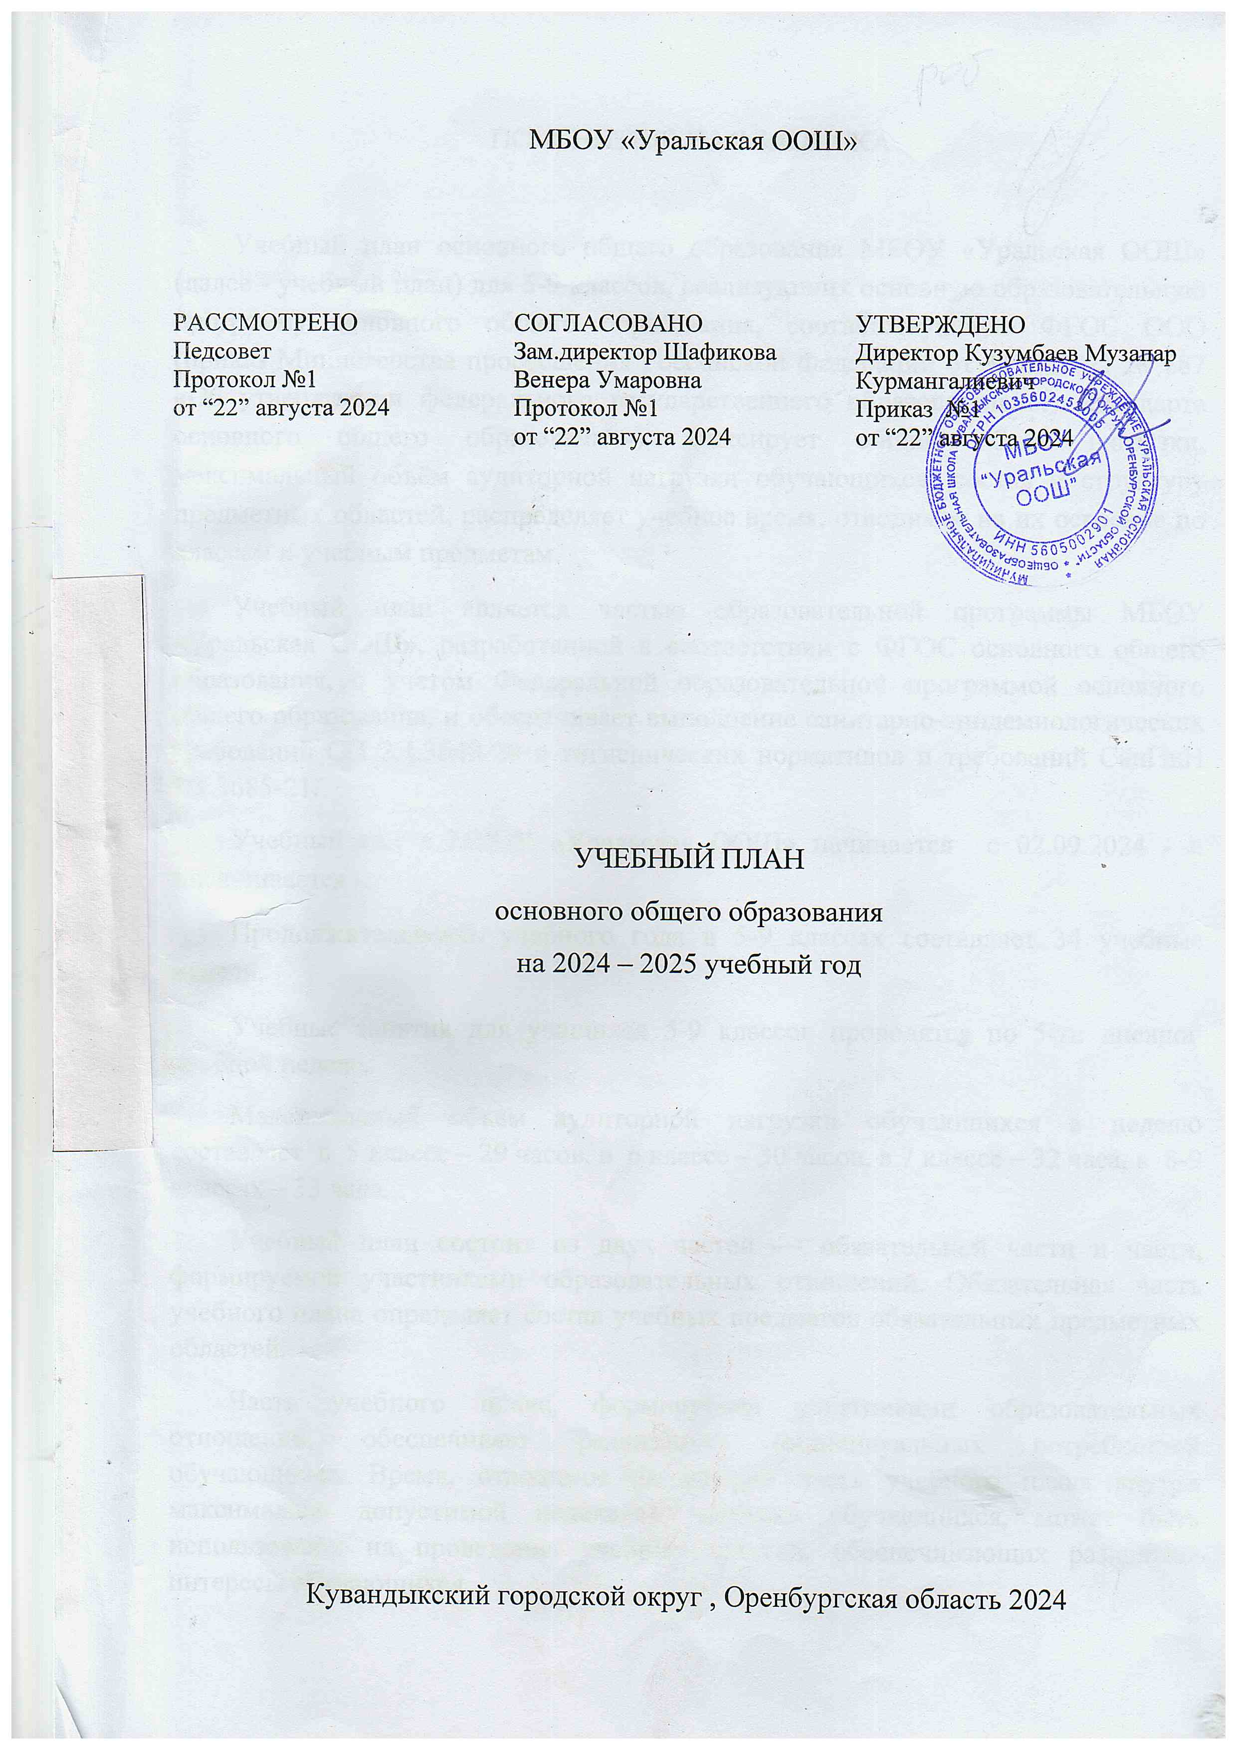

ПОЯСНИТЕЛЬНАЯ ЗАПИСКА

Учебный план основного общего образования МБОУ «Уральская ООШ»(далее - учебный план) для 5-9 классов, реализующихосновную образовательную программу основного общего образования, соответствующую ФГОС ООО (приказ Министерства просвещения Российской Федерации от 31.05.2021 № 287 «Об утверждении федерального государственного образовательного стандарта основного общего образования»), фиксирует общий объём нагрузки, максимальный объём аудиторной нагрузки обучающихся, состав и структуру предметных областей, распределяет учебное время, отводимое на их освоение по классам и учебным предметам.

Учебный план является частью образовательной программыМБОУ «Уральская ООШ», разработанной в соответствии с ФГОС основногообщего образования, с учетом Федеральной образовательнойпрограммойосновного общего образования, и обеспечивает выполнениесанитарно-эпидемиологических требований СП 2.4.3648-20 игигиенических нормативов и требований СанПиН 1.2.3685-21.

Учебный год в МБОУ «Уральская ООШ»начинается с 02.09.2024 -и заканчивается -. 26.05.2025

Продолжительность учебного года в 5-9 классах составляет 34 учебные недели.

Учебные занятия для учащихся 5-9 классов проводятся по5-ти дневной учебной неделе.

Максимальный объем аудиторной нагрузки обучающихся в неделю составляет в 5 классе – 29 часов, в 6 классе – 30 часов, в 7 классе – 32 часа, в 8-9 классах – 33 часа..

Учебный план состоит из двух частей — обязательной части и части, формируемой участниками образовательных отношений. Обязательная часть учебного плана определяет состав учебных предметов обязательных предметных областей.

Часть учебного плана, формируемая участниками образовательных отношений, обеспечивает реализацию индивидуальных потребностей обучающихся. Время, отводимое на данную часть учебного плана внутри максимально допустимой недельной нагрузки обучающихся, может быть использовано: на проведение учебных занятий, обеспечивающих различные интересы обучающихся

В МБОУ «Уральская ООШ»языком обучения является русскийязык.

При изучении предметов осуществляется деление учащихся на подгруппы.

Промежуточная аттестация–процедура, проводимая с целью оценки качества освоения обучающимися части содержания(четвертное оценивание) или всего объема учебной дисциплины за учебный год (годовое оценивание).

Промежуточная/годовая аттестация обучающихся за четверть осуществляется в соответствии с календарным учебнымграфиком.

Все предметы обязательной части учебного плана оцениваются по четвертям. Предметы из части, формируемой участникамиобразовательных отношений, являются отметочными и оцениваются по итогам четверти.

Промежуточнаяаттестация проходит на последней учебной неделе четверти.Формы и порядок проведения промежуточной аттестации определяются «Положением о формах, периодичности и порядке  
текущего контроля успеваемости и промежуточной аттестации обучающихся МБОУ «Уральская ООШ».

Освоение основной образовательной программ основного общего образования завершается итоговой аттестацией.

Нормативный срок освоения основной образовательной программы основного общего образования составляет 5лет.

**Обязательная часть учебного плана**

**представлена следующими предметными областями:**

**Предметная область «Русский язык и литература»**

Учебный предмет «Русский язык»: 5 класс -5 часов, 6 класс – 6 часов, 7 класс – 4 часа, 8 класс – 3 часа, 9 класс – 3 часа.

Учебный предмет «Литература»: 5 класс – 3 часа, 6 класс – 3 часа, 7 класс – 2 часа, 8 класс – 2 часа, 9 класс – 3 часа.

**Учебный предмет «Иностранный язык» (немецкий язык):** 5-9 классы по 3 часа.

**Предметная область «Математика и информатика»**

Учебный предмет «Математика»: 5 класс- 5 часов, 6 класс – 5 часов.

«Алгебра» 7-8 классы по 3 часа, 9 класс – 3 часа.

«Геометрия» 7-8 классы по 2 часа, 9 класс – 2 часа

«Вероятность и статистика» - 7 класс – 1 час, 8 класс – 1 часа, 9 – 1 час.

Учебный предмет «Информатика» - 5-8 классы – по 1 часу, 9 класс- 1 час.

**Предметная область «Общественно-научные предметы»**

Учебный предмет «История» с 5- 8 классы по 2 часа в неделю, 9 класс – 2,5 часа.

Учебный предмет «Обществознание» с 6-9 классы по 1 часу в неделю.

Учебный предмет «География» в 5 -6 классах по 1 часу, 7-9 классах по 2 часа.

**Предметная область «Естественно-научные предметы»**

Учебный предмет «Физика» в 7-8 классах – по 2 часа в неделю, 9 класс -3 часа в неделю.

Учебный предмет «Химия» в 8-9 классы по 2 часа.

Учебный предмет «Биология» в 5-7 классах по 1 часу, в 8-9 классах - по 2 часа.

**Предметная область «Основы духовно-нравственной культуры народов России»**(далее – предметная область ОДНКНР) обязательна для изучения в соответствии с ФГОС основного общего образования и предусматривает знание учащимися основных норм морали, культурных традиций народов России, формирование представлений об исторической роли традиционных религий и гражданского общества в становлении российской государственности.

**Предметная область ОДНКНР** в 5 классе –1 час в неделю.

В 6 класс -1 час в неделю

**Предметная область «Искусство»**

Учебный предмет «Музыка» - с 5-8 классы по 1 часу.

Учебный предмет «Изобразительное искусство» с 5-7 классы по 1 часу.

**Предметная область «Технология»**

Учебный предмет «Труд –(технология)» - с 5-7 классы по 2 часа, в 8-9 классах – 1 час в неделю.

**Предметная область «Физическая культура и Основы безопасности жизнедеятельности»**

Учебный предмет «Физическая культура» - 5 -9 классы – по 2 часа,

Учебный предмет «Основы безопасности и защиты Родины» в 7-9 классе – по 1 часу.

**Часть, формируемая участниками образовательных отношений**

5 класс

-1 час отведен на учебный предмет «Обществознание»

7 класс

-1 час отведен на элективный курс «Геометрия на клеточной бумаге»

8 класс

- 1 час отведен на элективный курс «Избранные вопросы по геометрии»

- 1 час отведен на учебный предмет «Географическое краеведение»

9 класс

- 0,5 часа отведен на элективный курс "Правоведение"

**Формы и периодичность промежуточной аттестации**

**Промежуточная аттестация** проводится:

**в 5 классе** в форме всероссийских проверочных работ по русскому языку, математике, истории, биологии;

**в 6 классе** – всероссийские проверочные работы по русскому языку, математике, биологии, географии, истории, обществознании;

**в 7 классе-**всероссийские проверочные работы по русскому языку, математике. истории, физике, географии, биологии, , обществознанию

**в 8 классах** - всероссийские проверочные работы по русскому языку, математике.истории, физике, географии, биологии, химии, обществознанию

**В 9 классе** – два обязательных экзамена по русскому языку, математикеи контрольные работы по предметам по выбору в соответствии:

- с Законом Российской Федерации «Об образовании в Российской Федерации» от 29 декабря 2012 года № 273-ФЗ часть 1, статья 58;

- с Уставом школы;

- с «Положением о проведении промежуточной аттестации учащихся и осуществлении текущего контроля их успеваемости».

|  |  |  |  |  |  |
| --- | --- | --- | --- | --- | --- |
| **Учебные предметы** | **V** | **VI** | **VII** | **VIII** | **IX** |
| Русскийязык | ВПР | ВПР | Контрольная работа, ВПР | Контрольная  Работа, ВПР | ОГЭ |
| Литература | Контрольная работа | Сочинение | Контрольная работа | Контрольная  работа | Зачетная работа |
| Иностранныйязык | Контрольная работа | Контрольная работа | Контрольная работа | Контрольная  работа | Контрольная работа |
| Математика | ВПР | ВПР |  |  |  |
| Алгебра |  |  | Контрольная работа, ВПР | Контрольная  Работа, ВПР | ОГЭ |
| Геометрия |  |  | Региональный публичный зачет | Региональный  публичный зачет | ОГЭ |
| Информатика | Практическая работа | Практическая работа | Контрольная  работа | Контрольная работа | Контрольная работа |
| История | ВПР | ВПР | ВПР | ВПР | Контрольная работа |
| Обществознание | Итоговое тестирование | ВПР | ВПР | ВПР | Итоговое тестирование |
| География | Контрольная работа | ВПР | ВПР | ВПР | Контрольная работа |
| Биология | ВПР | ВПР | ВПР | ВПР | Контрольная работа |
| Музыка | Итоговое тестирование | Итоговое тестирование | Итоговое тестирование | Итоговое  тестирование | Контрольная работа |
| Изобразительное искусство | Защита творческой работы | Защита творческой работы | Защита творческой работы |  | Защита творческой работы |
| Труд (технология) | Защита творческой работы | Защита творческой работы | Защита творческой работы | Защита творческой  работы | Итоговое тестирование |
| Физическаякультура | Сдача нормативов по физ.подготовке | Сдача нормативов по физ.подготовке | Сдача нормативов по физ.подготовке | Сдача нормативов  по физ.подготовке | Региональный обязательный зачет |
| Информатика и ИКТ |  |  |  |  | Зачетная работа |

УЧЕБНЫЙ ПЛАН

|  |  |  |  |  |  |  |
| --- | --- | --- | --- | --- | --- | --- |
| **Предметная область** | **Учебный предмет/курс** | **Количество часов в неделю** | | | | |
| **5** | **6** | **7** | **8** | **9** |
| **Обязательная часть** | | | | | | |
| Русский язык и литература | Русский язык | 5 | 6 | 4 | 3 | 3 |
| Литература | 3 | 3 | 2 | 2 | 3 |
| Иностранные языки | Иностранный язык | 3 | 3 | 3 | 3 | 3 |
| Математика и информатика | Математика | 5 | 5 | 0 | 0 | 0 |
| Алгебра | 0 | 0 | 3 | 3 | 3 |
| Геометрия | 0 | 0 | 2 | 2 | 2 |
| Вероятность и статистика | 0 | 0 | 1 | 1 | 1 |
| Информатика | 1 | 1 | 1 | 1 | 1 |
| Общественно-научные предметы | История | 2 | 2 | 2 | 2 | 2.5 |
| Обществознание | 0 | 1 | 1 | 1 | 1 |
| География | 1 | 1 | 2 | 2 | 2 |
| Естественно-научные предметы | Физика | 0 | 0 | 2 | 2 | 3 |
| Химия | 0 | 0 | 0 | 2 | 2 |
| Биология | 1 | 1 | 1 | 2 | 2 |
| Искусство | Изобразительное искусство | 1 | 1 | 1 | 0 | 0 |
| Музыка | 1 | 1 | 1 | 1 | 0 |
| Технология | Труд (технология) | 2 | 2 | 2 | 1 | 1 |
| Физическая культура | Физическая культура | 2 | 2 | 2 | 2 | 2 |
| Основы безопасности и защиты Родины | Основы безопасности и защиты Родины | 0 | 0 | 1 | 1 | 1 |
| Основы духовно-нравственной культуры народов России | Основы духовно-нравственной культуры народов России | 1 | 1 | 0 | 0 | 0 |
| Итого | | 28 | 30 | 31 | 31 | 32.5 |
| **Часть, формируемая участниками образовательных отношений** | | | | | | |
| **Наименование учебного курса** | |  |  |  |  |  |
| Обществознание | | 1 | 0 | 0 | 0 | 0 |
| Элективный курс "Избранные вопросы по геометрии" | | 0 | 0 | 0 | 1 | 0 |
| Географическое краеведение | | 0 | 0 | 0 | 1 | 0 |
| Элективный курс "Геометрия на клеточной бумаге" | | 0 | 0 | 1 | 0 | 0 |
| Элективный курс "Правоведение" | | 0 | 0 | 0 | 0 | 0.5 |
| Итого | | 1 | 0 | 1 | 2 | 0.5 |
| ИТОГО недельная нагрузка | | 29 | 30 | 32 | 33 | 33 |
| Количество учебных недель | | 34 | 34 | 34 | 34 | 34 |
| Всего часов в год | | 986 | 1020 | 1088 | 1122 | 1122 |

**План внеурочной деятельности (недельный)**

МБОУ «Уральская ООШ»

|  |  |  |  |  |  |
| --- | --- | --- | --- | --- | --- |
| **Учебные курсы** | **Количество часов в неделю** | | | | |
| **5** | **6** | **7** | **8** | **9** |
| "Россия мои горизонты» | 0 | 1 | 1 | 1 | 1 |
| "Разговор о важном" | 1 | 1 | 1 | 1 | 1 |
| "Основы функциональной грамотности" | 1 | 1 | 1 | 1 | 0 |
| ИТОГО недельная нагрузка | 2 | 3 | 3 | 3 | 2 |